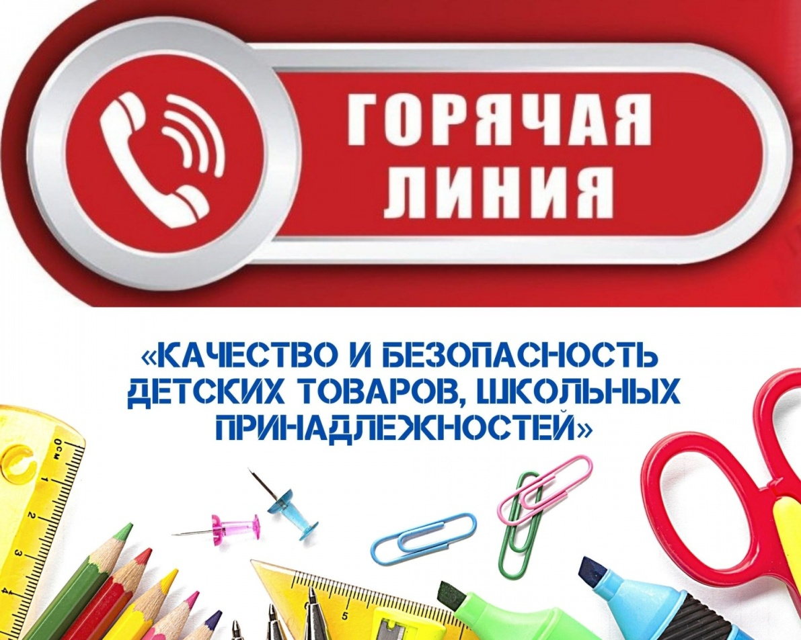

**Памятка родителям «Качество и безопасность детских товаров и школьных принадлежностей» содержит следующие рекомендации:**

1. Приобретать товары для детей нужно только в местах узаконенной торговли: на специализированных рынках, школьных базарах, в магазинах.
2. При покупке товаров детского ассортимента следует обратить особое внимание на маркировку товара, которая наносится на изделие, этикетку или товарный ярлык, на упаковку или листок-вкладыш к продукции.
3. Швы на одежде не должны натирать и раздражать кожу. Одежда должна без особых затруднений пропускать воздух, чтобы обеспечить терморегуляцию организма.
4. Одежда ребенка не должна накапливать статическое электричество, поэтому не рекомендуется останавливать выбор на одежде из синтетических тканей и из тканей, содержащих синтетические волокна (не более 30%).
5. Одежда должна соответствовать сезону.
6. Предпочтение отдается обуви из натуральных материалов.
7. Ранцы для детей начальных классов должны быть снабжены формоустойчивой спинкой.
8. Вес ежедневного комплекта учебников и письменных принадлежностей для учащихся 1–2 классов в соответствии с санитарными нормами не должен превышать 1,5 кг, 3–4 классов — 2 кг, 5–6 классов — 2,5 кг, 7–8 классов — 3,5 кг, 9–11 классов — 4 кг.